11-A 10 Selcen Zülal GÖKDOĞAN 

Nuvoton M031FB0AE Geliştirme kartı tanıtım dökümanıdır.

15.04.23

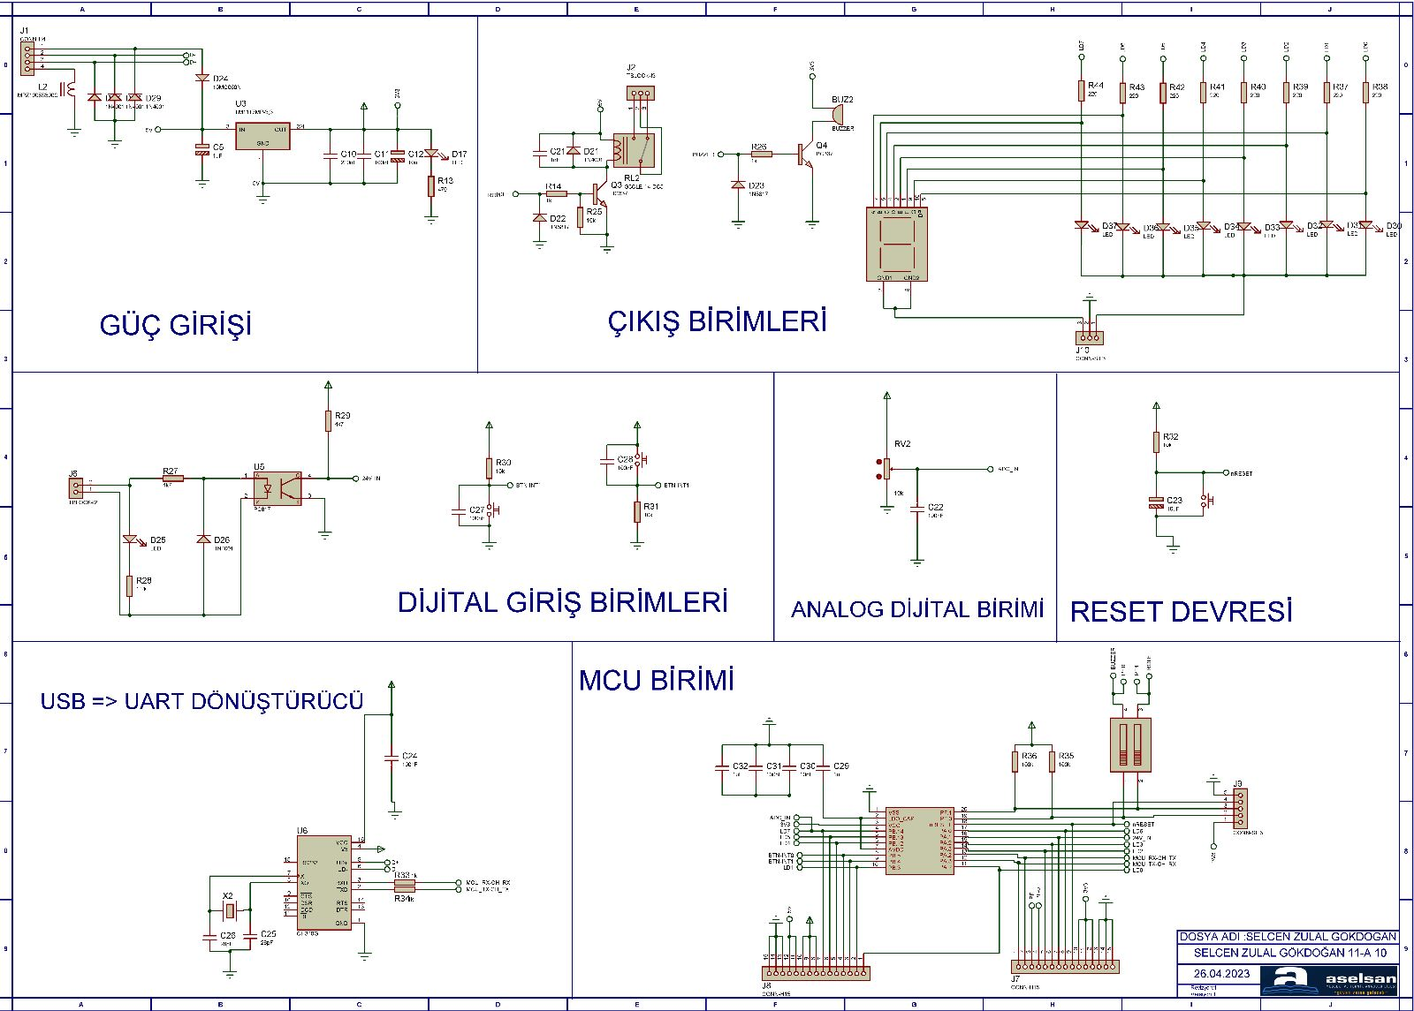

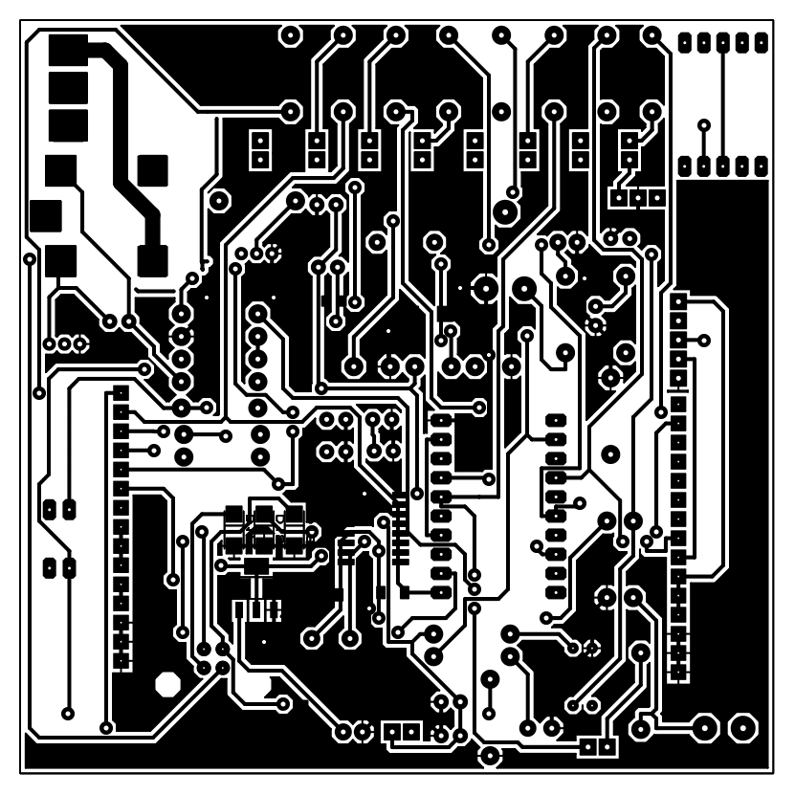

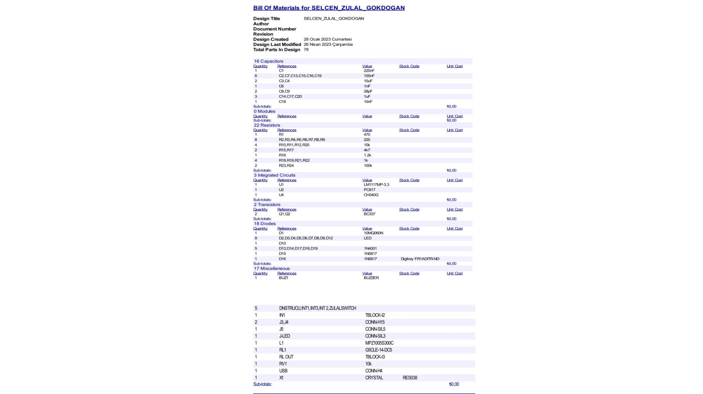

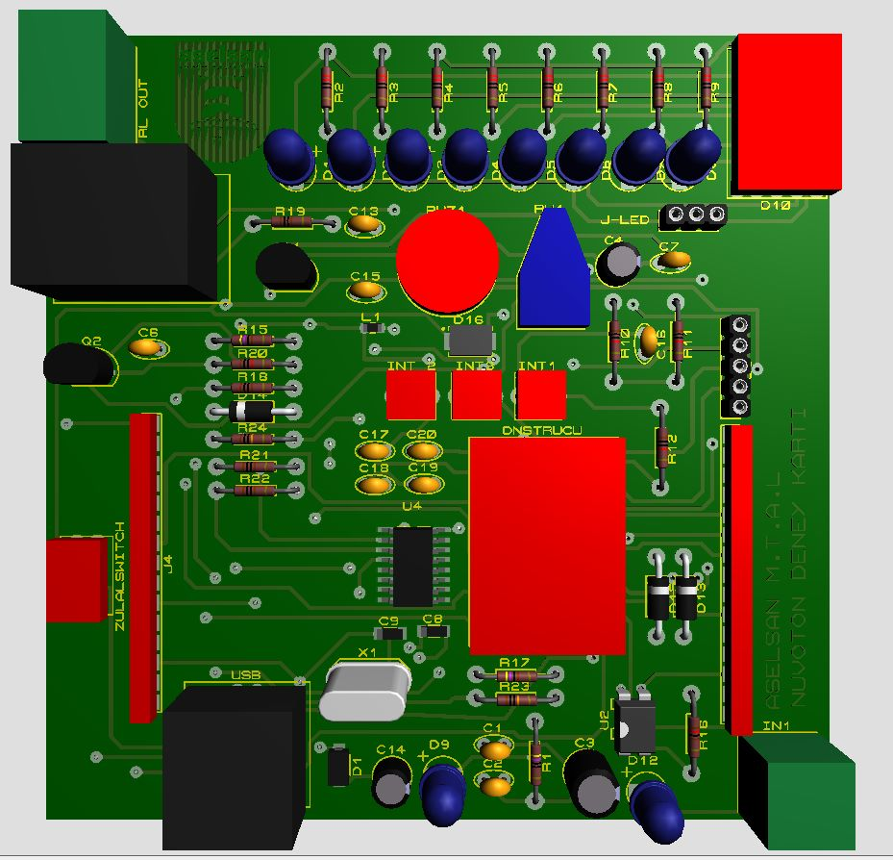

ÜST KATMAN 3D GÖRÜNTÜ

ALT KATMAN 3D GÖRÜNTÜ